МИНИСТЕРСТВО ЛЕСНОГО ХОЗЯЙСТВА И ОХРАНЫ ОБЪЕКТОВ ЖИВОТНОГО МИРА НИЖЕГОРОДСКОЙ ОБЛАСТИ
Государственное бюджетное профессиональное образовательное учреждение Нижегородской области
«КРАСНОБАКОВСКИЙ ЛЕСНОЙ КОЛЛЕДЖ»
(ГБПОУ НО «КБЛК»)

ДЕНЬ 12
4 вариант
Отладка программы с использованием специализированных средств отладки

Выполнила: Прямых Надежда,
Студентка 24-ИС.
Руководитель: Торопов Е.В.

р.п. Красные Баки
2026 г.
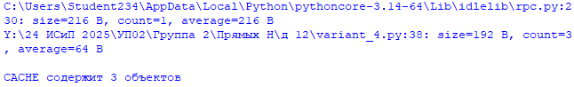
Запуск программы с ошибками:

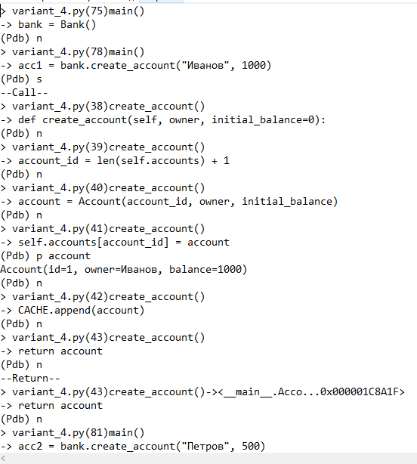
Работа в pdb:

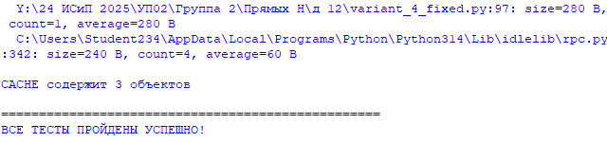
Успешный запуск исправленной программы:

ОТВЕТЫ НА КОНТРОЛЬНЫЕ ВОПРОСЫ
A1. Ответ: Стек вызовов - это структура данных, хранящая последовательность вызовов функций. В момент ошибки его можно посмотреть через traceback.print_exc() или командой where в pdb.
A2. Ответ: p var выводит значение в формате repr(), а pp var использует pprint() для красивого форматирования сложных структур.
A3. Ответ: Командой up. Для возврата обратно используется down.
A4. Ответ: tracemalloc отслеживает выделение памяти. Для топ-10: snapshot = tracemalloc.take_snapshot(); top_stats = snapshot.statistics('lineno')[:10]
A5. Ответ: python -m pdb script.py
A6. Ответ: потому что перехватывает все исключения включая системные, маскируя ошибки и затрудняя отладку.

Вывод:
В ходе выполнения практической работы по отладке программы на языке Python были изучены и применены основные методы и инструменты отладки. На примере Варианта 4 были выявлены и исправлены следующие типы ошибок: логическая ошибка в методе withdraw , ошибка в переопределении __getattr__, ошибка рекурсии, а также утечка памяти из-за бесконечного роста глобального кеша.
В процессе работы были освоены интерактивный отладчик pdb, модуль tracemalloc для отслеживания утечек памяти, а также правильная обработка исключений. Все ошибки успешно исправлены, программа работает корректно, утечек памяти не обнаружено.

